七大员补考操作步骤：学员报名-勾选需补考的学员-补考报名-生成订单--订单信息-勾选需缴费订单号-录入汇款凭证-提交

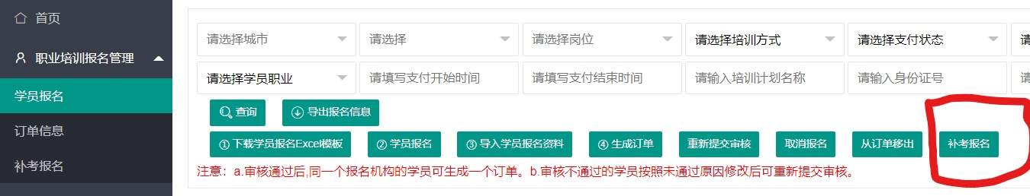

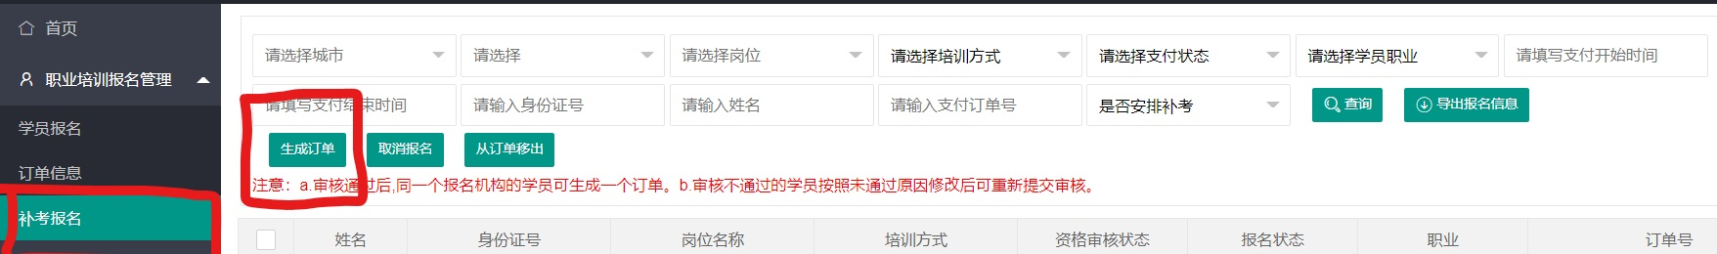

补考交费同样也必须是公对公转账，费用：60元/证
交费审核通过后，会被安排在最近的一期考试里

